
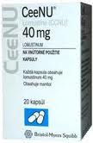

¿Qué es LOMUSTINA?
Es un antineoplásico (agente alquilante), que se une al ADN de las células tumorales y lo altera, lo que provoca la muerte de estas células. Se utiliza en el tratamiento de tumores cerebrales y linfoma de Hodgkin.
Excipientes: lactosa, almidón
¿Qué dosis debo tomar?
La dosis dependerá de su enfermedad y de su tamaño corporal. La dosis de lomustina se debe tomar una vez cada 6 semanas.
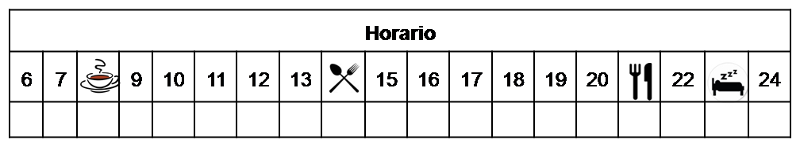

Su médico podrá reducir la dosis o retrasar el tratamiento en caso de mala tolerancia.

¿Cómo debería tomar LOMUSTINA?

Deberá tomar la dosis indicada sin alimentos (30 minutos antes o dos horas después de las comidas).

Se recomienda tomar una medicación para prevenir las náuseas antes de tomar la lomustina.

No abra ni manipule las cápsulas. Después de tomar la medicación, debe lavarse muy bien las manos.

¿Qué hago si olvido una dosis?

En caso de vómito después de tomar las cápsulas u olvido de una dosis, contacte con su médico para consultarle qué hacer.


¿Qué debe contarle a su médico y farmacéutico antes de empezar el tratamiento?

Si es alérgico a LOMUSTINA o alguno de sus excipientes.

Historial de enfermedad de riñón.

Antes de administrar cualquier vacuna consulte con su farmacéutico.

Embarazo y lactancia

¿Qué efectos adversos puedo tener?
- Muy frecuentes (1 de cada 10personas): náuseas, vómitos, disminución de los glóbulos blancos y las plaquetas en la sangre.
- Frecuencia no conocida: anemia, cansancio, desorientación, movimientos musculares involuntarios, caída del cabello, fallo de los riñones, alteraciones visuales, rash cutáneo, diarrea, llagas en la mucosa oral.
- Graves: fibrosis en los pulmones.

Podemos aliviar algunos de estos síntomas siguiendo las instrucciones de la hoja “¿Qué hago si?”

¿LOMUSTINA puede interaccionar con otros medicamentos?

Debe informar a su médico y farmacéutico de toda la medicación y productos naturales que tome. Algunos de los medicamentos que pueden producir interacciones con LOMUSTINA son:

Aquellos fármacos que pueden reducir las células de la sangre como metamizol, clozapina, cloranfenicol, deferiprona, denosumab o tacrolimus

¿Cómo debo conservar LOMUSTINA?
A temperatura ambiente, alejado de la humedad, el calor y la luz. Debe conservar los comprimidos en el envase original.
En el caso de que le sobre medicación, devuélvala lo antes posible al Servicio de Farmacia de su Hospital.
No utilice este medicamento después de la fecha de caducidad que aparece en la caja después de "CAD". La fecha de caducidad es el último día del mes que se indica.

